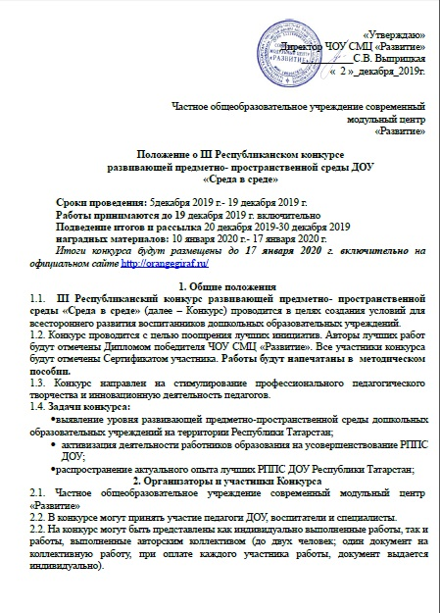

3. Номинации конкурса
3.1. Конкурсанты могут участвовать в одной или нескольких номинациях.
Номинации:
3.2. «Центр художественно- эстетического развития»;
3.3. «Центр сюжетно- ролевых игр»;
3.4. «Центр экологического воспитания»;
3.5. «Центр физического развития»;
3.6. «Центр ПДД»;
3.7. «Центр художественной литературы»;
3.8. «Центр театрального творчества»;
3.9. «Центр музыкального развития»;
3.10. «Центр работы с родителями»;
3.11. «Центр логопедии»;
3.12. «Центр нравственного воспитания»;
3.13. «Центр патриотического воспитания»;
3.14. «Центр трудового воспитания»;
3.15. «Центр развития социальных компетенций»;
3.16. «Центр положительной мотивации» (уголок питания, уголок воспитания, уголок достижений, уголок именинника и т.д.);
3.17. «Центр дополнительного образования»;
3.18. «Центр развития речи и коммуникации»;
3.19. «Центр безопасности»;
3.20. «Центр познавательно-исследовательской и опытно-экспериментальной деятельности»;
3.21. «Центр сенсорного развития»;
3.22. «Центр развивающих игр»;
3.23. «Центр технического творчества и конструирования»;
3.24. «Центр гендерного воспитания»;
3.25. «РППС физкультурного зала»;
3.26. «РППС музыкального зала»;
3.27. «РППС кабинета татарского языка»;
3.28. «РППС полилингвального кабинета» (от двух иностранных языков);

4. Условия участия в Конкурсе
4.1. Главным условием участия в Конкурсе является соответствие требованиям настоящего Положения.
4.2. Каждый участник Конкурса вправе представить несколько конкурсных работ. За каждую работу Оргвзнос оплачивается отдельно.
4.3. Отправляя заявку на участие в Конкурсе, участник соглашается на обработку персональных данных на усмотрение Оргкомитета, которое не противоречит настоящему законодательству РФ.
4.4. На Конкурс не допускаются работы:
- с нарушением морально-этических норм;
- с нарушением норм авторских прав и действующего законодательства;
- фотографии низкого качества;
- не подтвержденные организационным взносом.
4.5. Участие в Конкурсе платное, 350 рублей.
4.6. При нарушении условий участия в Конкурсе настоящего Положения, работа не оценивается, Оргвзнос не возвращается.

5. Порядок проведения Конкурса
5.1. Конкурс проводится в заочной форме.
5.2. К участию в Конкурсе допускаются работы, отправленные не позднее 19.12.2019 г.
5.3. Материалы, направленные на Конкурс, не рецензируются и не возвращаются; будут храниться в ЧОУ СМЦ «Развитие» в течение года.
5.4. Организатор конкурса может вносить изменения в настоящее Положение без уведомления участников конкурса.
Организаторы конкурса могут использовать авторский материал участников с сохранением авторского права участника.
5.5. Заявка и платежный документ необходимо направить до 19.12.2019 г. включительно в организационный комитет по электронному адресу: cdt_cdt@mail.ru одним письмом с обязательной (чётко прописанной) темой письма:
III Республиканском конкурсе развивающей предметно- пространственной среды ДОУ «Среда в среде».
Если же материал отправляется повторно, необходимо сформировать полный пакет документов и направить на почту с пометкой ПОВТОРНО перед темой письма.
5.6. Отправляя заявку на электронную почту ЧОУ СМЦ «Развитие», участник соглашается с условиями настоящего Положения о конкурсе.
6. Условия участия в конкурсе
6.1. Для участия в конкурсе участникам необходимо.
- Заполнить Заявку участника по указанной форме (Приложение №1)
- Оплатить организационный взнос можно строго по банковским реквизитам:

Частное общеобразовательное учреждение современный модульный центр «Развитие»
Республика Татарстан 422980 г. Чистополь, ул. В. Ногина, д.97
ОГРН 1111600003657
ИНН 1652017672 КПП 165201001
Счет № 40703810762000002025
Банк получателя: Отделение «Банк Татарстан» №8610 ПАО Сбербанк
г. Казань
БИК 049205603
Корр/ счет 30101810600000000603

- Заявку, копию документа об оплате участия в Конкурсе и фотографии РППС отправить в электронном виде по электронной почте одним письмом (на адрес: cdt_cdt@mail.ru) Тема электронного письма - название Конкурса. Не архивировать.
При оплате Оргвзноса одной квитанцией за несколько участников платежный документ дублируется каждый раз в заявочном комплекте каждого участника.
4. В одной заявке не более двух соавторов.

7. Требования к оформлению и содержанию материалов

7.1. Конкурсные работы должны быть представлены в фото формате JPEG. Но, не более 3 фото.
7.2. Отражать тематику конкурса и соответствовать с критериями оценок конкурсных работ.
7.3.Конкурсную работу необходимо сопроводить паспортом уголка или небольшим описанием.
Критерии оценки работ:
- соответствие работы теме Конкурса;
- степень творческого личностного подхода;
- оригинальность раскрытия темы конкурса;
- наличие паспорта или описания.
7.4. Апелляции по итогам конкурса не принимаются.

8. Подведение итогов конкурса
8.1. Итоги Конкурса подводит Экспертный совет, в состав которого входят:
- С.В. Выприцкая, кандидат педагогических наук, директор ЧОУ СМЦ «Развитие»;
- М.С. Жукова, методист ЧОУ СМЦ «Развитие»;
-В. С. Анисимова, заместитель директора ЧОУ СМЦ «Развитие».
8.2. Победители и призёры в каждой номинации награждаются Дипломами I, II, III степеней, с указанием ФИО педагога.
8.2. Все участники Конкурса, представившие материалы на конкурс, получают Сертификат участника с указанием ФИО.
8.3. Результаты Конкурса отражаются в протоколе заседания Экспертного совета.
8.4. Участники могут так же отдельно оформить методическое пособие и свидетельство о публикации стоимость 350 р. Каждый участник оргвзнос за публикацию оплачивает отдельно. Допускается одна совместная квитанция.
8.5. Оргкомитет оставляет за собой право увеличить количество Победителе.

9. Рассылка документации по итогам конкурса.

7.1. Дипломы и Сертификаты выкладываются на сайт orangegiraf.ru в раздел «Наградной материал участников конкурса».

За некорректное содержание заявки Развитие ответственности не несет.

7.2. Дипломы Сертификаты предоставляются участникам в электронном виде (для дальнейшего самостоятельного тиражирования).

Контактная информация:
По вопросам участия в конкурсе и дополнительным вопросам можно обращаться по адресу: РФ, Республика Татарстан, г. Чистополь, ул. В. Ногина, д.97
Е-mail: cdt_cdt@mail.ru
Контное лицо: 8-927-246-83-73 Жукова Марина Сергеевна

©Данное положение является результатом интеллектуального труда коллектива ЧОУ ДО «Центр детского творчества и образовательных услуг» и не может быть копировано, использовано или воспроизведено какой-либо третьей стороной без нашего письменного разрешения. Нарушение данного требования повлечет за собой ответственность согласно «Закону об авторском праве и смежных правах» РФ (ст.48, п.1).

Приложение 1

Заявка на участие во III Республиканском конкурсе
развивающей предметно- пространственной среды ДОУ
«Среда в среде»

№ | ФИО участника | Должность | Номинация | Название работы | Образовательное учреждение,  адрес ОУ | Электронная почта, № телефона | оргвзнос | Описание

